

げつようび
にち

Ⅰテサロニケ1:1～5 えず、たちのなるのに、あなたがたののき、の、イエス・キリストへのみのをいこしています。(3)

クリスマスは サンタさんに プレゼントを もらう ひですか？
ちがいます。クリスマスは このよを すくうために
こられた イエスさまの たんじょうびです。
サタンは いまも すくいぬし イエスさまを しらないように
クリスマスを おいしい たばえものを たべて
プレゼントを もらう ひだと だましています。
わたしの ために このちに こられた イエスさまに
さいこうの えいこうを ささげる
うれしい クリスマスを むかえましょう。

あいの かみさま！サタンは クリスマスを たのしく あそぶ ひ、
プレゼントを もらう ひだと おもわせています。ぶんかで わたしたちを
だます サタンの せんりゃくを イエス・キリストの おなまえによって
うちくだいて くださり、 このちの ぶんかが かみさまを あいする
ふくいん ぶんかに なりますように。
イエス・キリストの おなまえによって おいのりします。アーメン

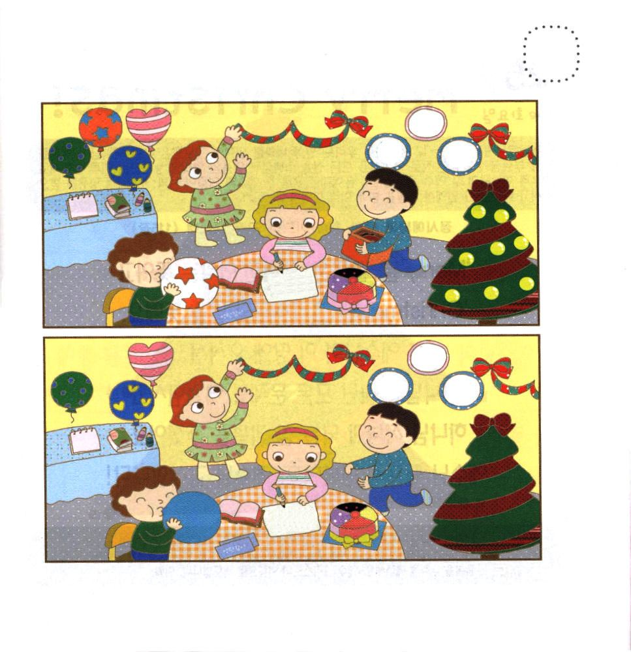
★ふたつの えを くらべてみて ひがう ところ（５つ）を
みつけましょう。

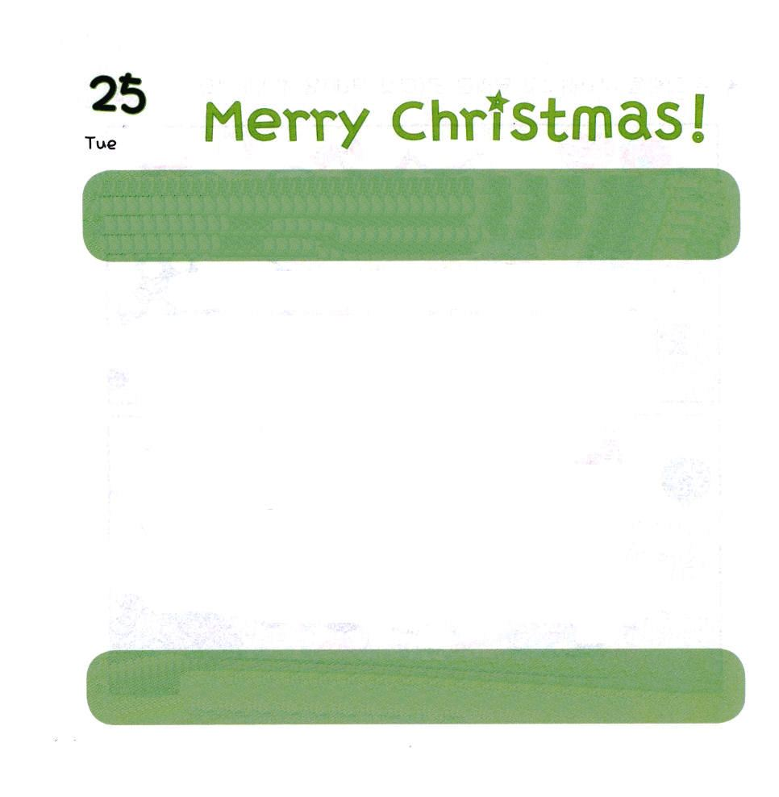
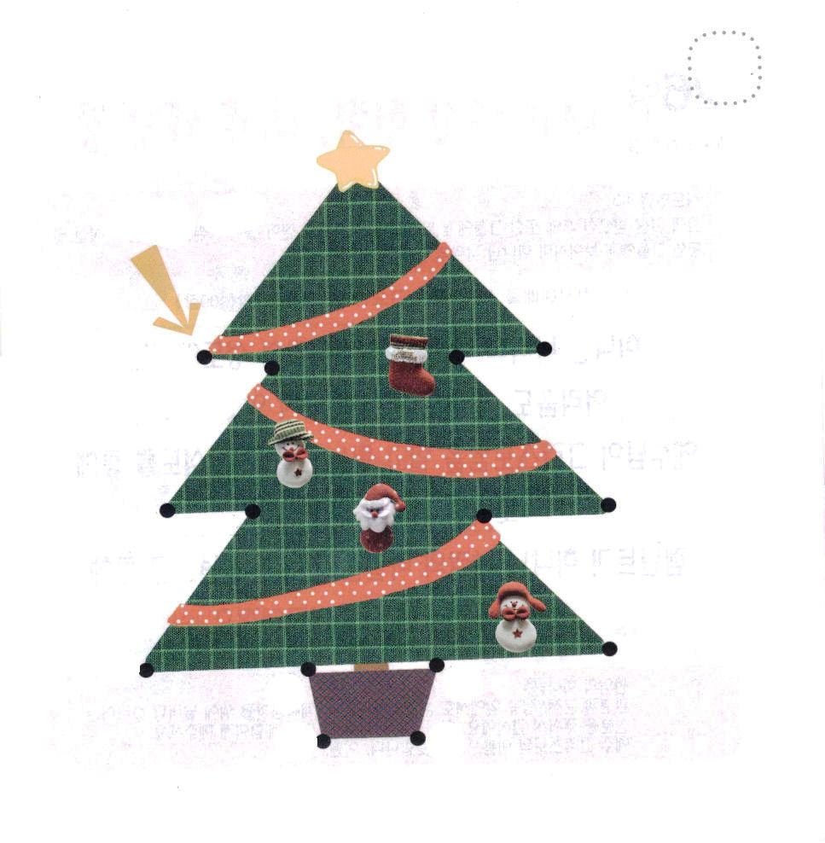

かようび
にち

Ⅱテサロニケ1:1～12 そのためにも、たちはいつも、あなたがたのためにっています。どうか、たちのが、あなたがたをおしにふさわしいにし、またによって、をうあらゆるいとのきとをうしてくださいますように。それは、たちのでありであるイエス・キリストのみによって、イエスのがあなたがたのであがめられ、あなたがたもにあってをけるためです。(11～12)

「Merry」とは 「たのしい、しあわせな」という いみで
「Christmas」は、キリストの ひという いみです。
イエスさまが このちに こられて
かみさまを はなれた すべての もんだいを かいけつしてくださり
かみさまの こどもに なる ほんとうの よろこびを
くださいました。
イエスさまの ゆえに しあわせです。
イエスさま ありがとうございます。

あいの かみさま！このよを すくう ために ひとりご イエスさまを
おくってくださって ありがとうございます。 イエスさまが うまれた
うれしく たのしい きょう！イエスさまが こられた りゆうを おおくの
ひとに つたえる しゅくふくを あじわわせて ください。
イエス・キリストの おなまえに よって おいのりします。アーメン

★じゅんばんに はじめて せんを ひきながら
おおきな こえで よんで みましょう。

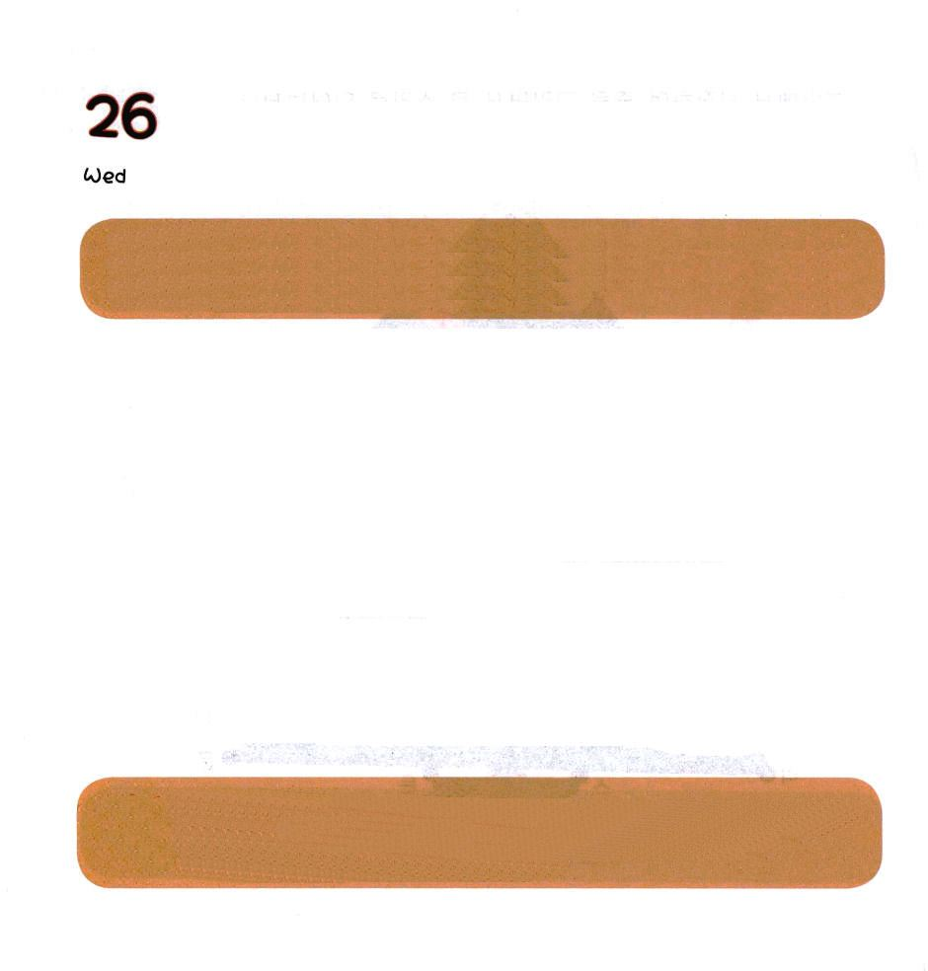

すいようび
にち

1:3 イエスはしみをけた、の、らにわれて、ののことをり、くのかなをもって、ごがきていることをたちにされた。

かみさまの くにの おくぎを しった
しょだいきょうかいの しんとには くるしみ かんきょうも
もんだいには なりませんでした。
イエスさまが キリストであることを しって しんじた
しょだいきょうかいの しんとを とおして
ローマが ふくいんか されました。
レムナントが かみのくにの おくぎを しれば
レムナントを とおして せかいふくいんかが
かならず なしとげられます。

けいやくの かみさま！
かんきょうと もんだい、せいこうの まえでも ゆれることなく
せかいふくいんかの ために まいにち しょうりする みぶんを
くださって ありがとうございます。 かみの くにを もっと たくさん
たいけん させてください。
イエス・キリストの おなまえによって おいのりします。アーメン

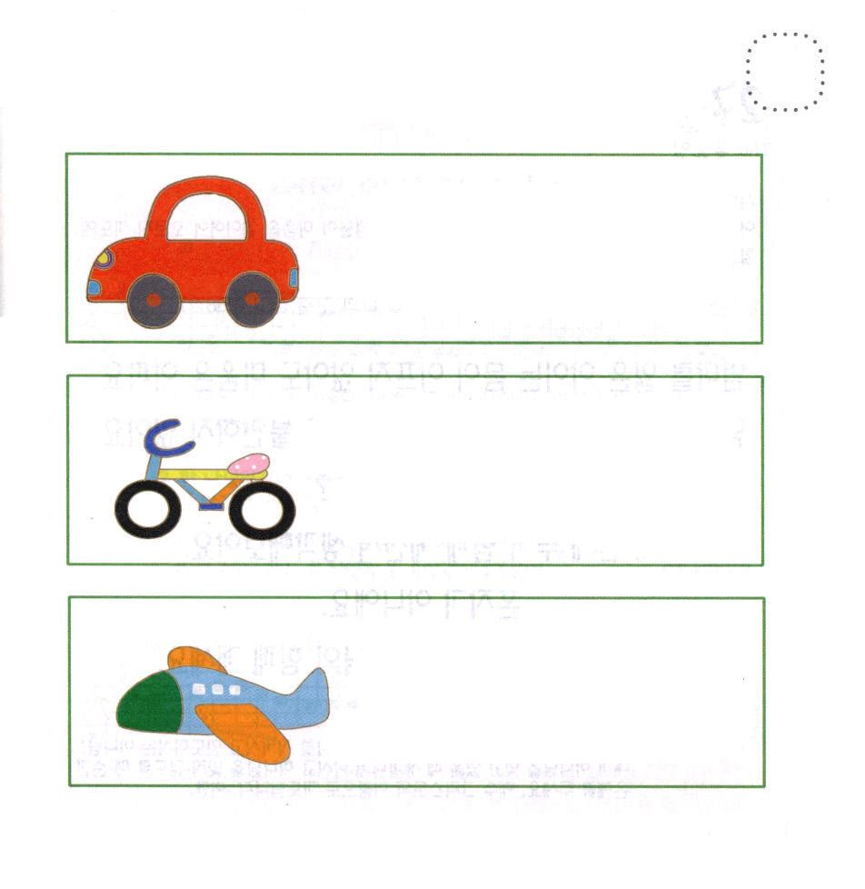
★あす ぼくしせんせいが せんきょうするために イギリスに
いきます。 したの じを なぞって かいて どの のりものに
のって いくのか まるを つけてみましょう。

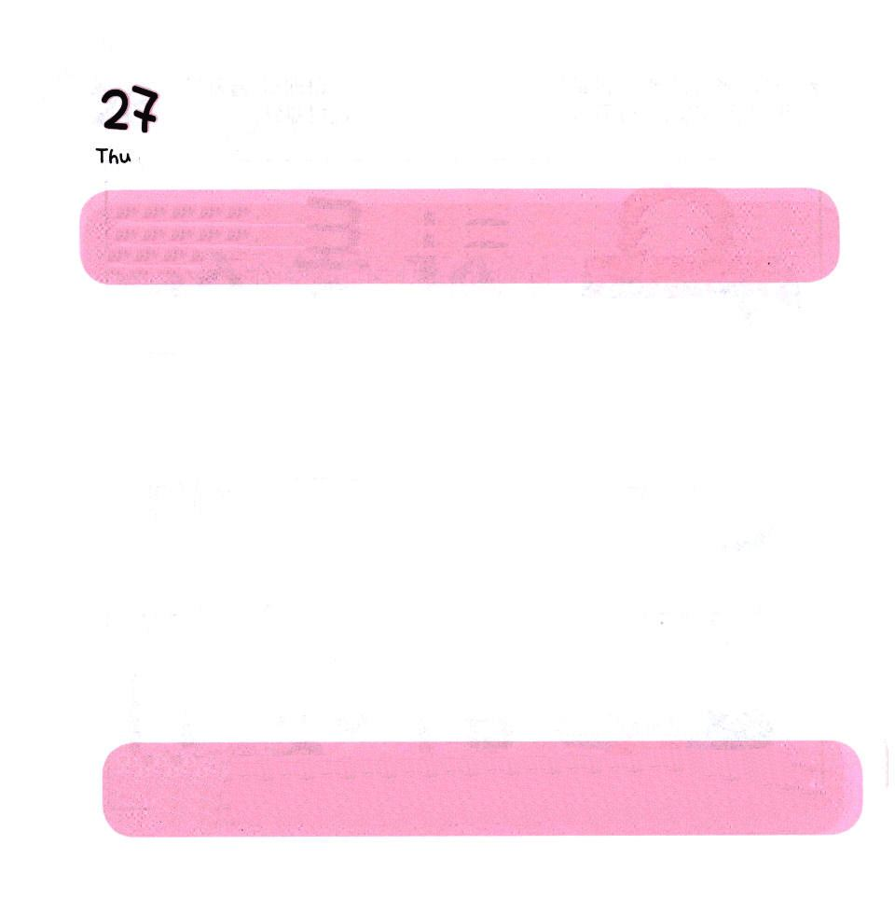
★レムナントが うれしいときも かなしいときも いつも
わたしと ともに おられる イエスさまの おなまえで
しょうりしましょう。 いっしょに さんびしましょう。

どんなことが おきるのかな

もくようび
にち

1:14 このたちは、たちやイエスのマリヤ、およびイエスのたちとともに、みなをわせ、りにしていた。

ママから まいごに なった こどもは からだは びょうきで
なくても こころが くるしいでしょう。
ママと いっしょにいる こどもは からだが びょうきでも
ふあんでは ないでしょう。
こころが くるしいですか。
わたしの なかに だれが ともに おられるのか
かんがえて みましょう。 ひとりでは ありません。
すべての もんだいを かいけつされた
イエスさまが ともに おられます。

わたしと ともに おられる かみさま！いつでも どこでも
わたしを まもって みちびいて くださる かみさま！
わたしが かみさまを わすれる とき おもいだすように して
くださって、 かみさまを わすれないように いつも めぐみを
ください。イエス・キリストの おなまえによって おいのりします。
アーメン

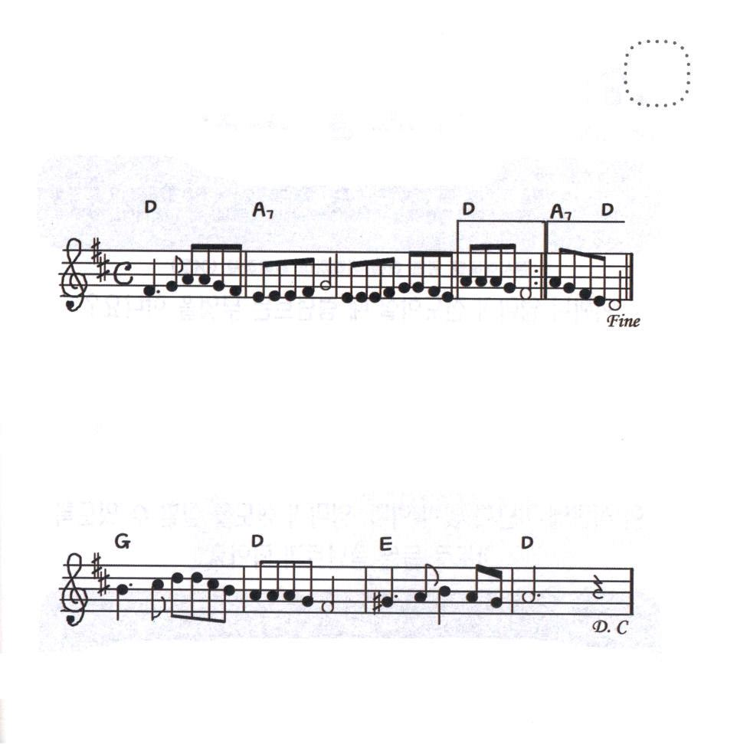

１．かみのこどもが い のるときにー どーんなことがお きるのかな
てんしが いのりを いーれてー みざのかみさまに もっていく

２．かみのこどもがれいはいすると どーんなことがお きるのかな
みち,しんり,いのちのみことばが わたしの たましい てらします

３．かみのこどもがさん びするとき どーんなことがお きるのかな
しゅであるかみのえいこ-う-で くらやみしばられ さっていく

こころに かんしゃと よろこび が イエスの みな によ り



きんようび
にち

コロサイ4:7～8 のについては、にあってする、な、のしもべであるテキコが、あなたがたにをらせるでしょう。がテキコをあなたがたのもとにるのは、あなたがたがたちのをり、によってにましをけるためにほかなりません。

パパやママが でんどうするとき レムナントは なにをしますか。
いたずらを しますか。わらって さわぎますか。
かみさまを はなれた ふこうな ひとに
かみさまに あう みちである イエス・キリストを つたえる
じゅうような じかんです。
その じかんに しずかに すわって パパ、ママが でんどうを
することが できるように いのりで たすける
レムナントに なりましょう。

あいの かみさま！
テキコが パウロを たすけたように わたしも パパ、ママを たすける
レムナントに ならせてください。わたしの なかに イエスさまが
しゅじんで おられるので、 わたしが いのるときに でんどうげんばに
はたらく くらやみが はなれることを しんじます。かみさまが
よろこばれる いのちを いかすものに ならせて ください。
イエス・キリストの おなまえに よって おいのりします。アーメン


★でんどうしゃの せいかつを している パパと ママを
かいてみましょう。



どようび
にち

Iテモテ1:11～20 どうか、の、すなわち、びることなく、にえないのに、れとえとがりなくありますように。アーメン。のテモテよ。あなたについてなされたにって、はあなたにこのをゆだねます。それは、あなたがあのによって、としいをち、にいくためです。あるたちは、しいをてて、のにいました。

いちねんかん うけた みことばの なかで
いちばん おぼえている みことばは なんですか。
いちねんかん かみさまに いのって うけた
いちばん おおきな こたえは なんですか。
いちねんかん わたしが イエス・キリストを どれほど
のべつたえたでしょうか。
しずかに めを とじて いちねんを せいりしてみましょう。

めぐみの かみさま！2012ねん いちねんかん わたしに みことばを
くださって いのりの こたえを くださって ありがとうございます。
イエス・キリストを あかしする でんどうしゃの しゅくふくを
あじわわせて くださって ありがとうございます。
イエス・キリストの おなまえによって おいのりします。アーメン

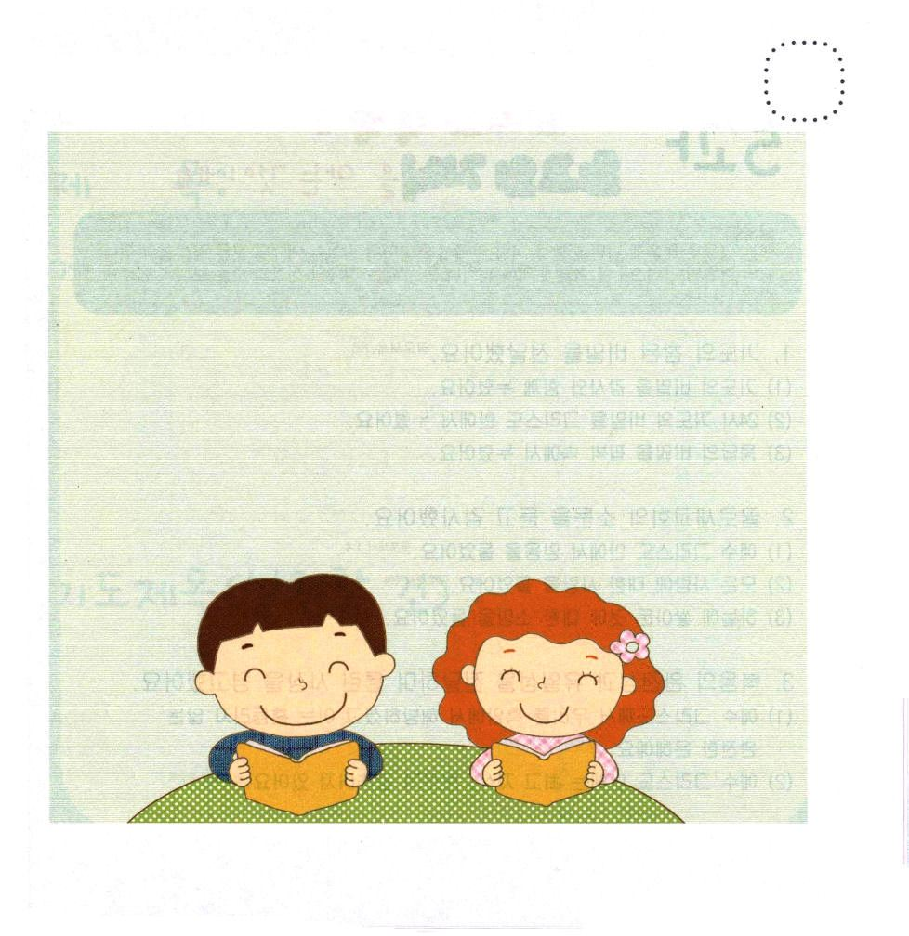
★2012ねん いちねんかん かみさまに かんしゃすることを
かいてみましょう。

